永丰中学第一届“希沃杯”教师信息化素养提升线上培训实施方案

一、活动背景
为贯彻落实教育部《关于实施全国中小学教师信息技术应用能力提升工程2.0的意见》文件要求，促进新媒体新技术在教学中的有效应用，构建以校为本、基于课堂、应用驱动、注重创新、精准测评的教师信息素养发展机制，通过信息技术应用能力提升培训实现教师信息化教学能力、促进信息技术与教育教学融合创新发展，特组织永丰中学教师进行信息化教学素养培训。
二、活动目标
（一）进一步提升教师的教学课件制作能力、微课制作能力，切实提升教学课堂效果。
（二）充分发挥教育信息化备授课教学软件、学生评价系统等功能，改进课堂教学形式，丰富课堂教学内容，优化教与学的方式方法。
（三）提升教师的信息素养，优化教学资源，迅速提升教师的教学软件操作能力。
（四）教师能结合自身学科的学科特点来找到适合自身学科的功能与亮点，做到因材施教。
- 培训对象：50岁以下的教师
四、培训实施方案
（1）线上直播学习+开营仪式
学习时间：4月15日下午（微信群发直播链接，点链接观看直播）
序号 | 课程时间 | 课程名称 | 授课人 | 课程大纲
1 |  | 开营仪式 | 希沃讲师 | 培训形式、培训内容以及需注意的事项
2 |  | 希沃白板在教学中的应用 | 希沃讲师 | 认识希沃白板，通过授课工具，课件库，课堂活动等功能，实现信息化教学工具常态化应用。

（2）线上训练营（初阶）
学习时间：4月18日-5月1日
第一阶段：4月18日到4月24日，初阶线上研修
参与方式：加入学习群，群内会由希沃讲师进行答疑交流，教师使用手机或电脑每天进行一次线上学习（学习时长50分钟）
关注希沃学苑回复口令“永丰中学培训”参与学习
线上课程见下表：
交互式课件制作初阶训练营（T1）
课程目标 | 1、掌握交互式课件制作的基本方法
 | 2、掌握信息时代的学生评价与管理方法
 | 3、掌握微课录制与制作的基础应用
学习对象 | 未接触过交互白板软件的新手老师
输出目标 | 1、可以自主制作一份交互式基础课件
 | 2、可以利用交互式课件技巧尝试备课、授课
 | 3、可以借助微课制作工具完成课程的基础录制和剪辑
课程形式 | 录播视频+音频视频+学习服务
课程准备 | 1、下载并安装交互白板教学软件
 | 2、一节PPT课件
课程时长 | 7天
课程大纲
培训内容 | 课程内容 | 每日小测 | 每日打卡
Day1：  录制篇-微课制作小技巧 | 录制微课：录屏篇 | √ | √
 | 编辑微课：认识界面篇
 | 编辑微课：影像篇
 | 编辑微课：声音篇
 | 编辑微课：文字水印篇
Day2：  备课篇-交互式课件制作基础应用 | 新建你的第一份课件 | √ | √
 | 背景设计的不同玩法
 | 图文巧搭配：文本与形状
 | 不同素材的导入与优化
 | 课件的存储与分享
Day3：  备课篇-交互式课件制作进阶应用 | 巧用惊喜蒙层，让课件神秘感倍增 | √ | √
 | 巧用思维导图，让知识梳理更高效
 | 七大课堂活动，提升课堂趣味性
 | 神奇的跳转功能：超链接
 | N多动画小技巧，让你课堂high翻
Day4：  授课篇-交互式教学授课技巧（上） | 互动白板授课技巧知多少 | √ | √
 | 巧用无限克隆，生成性课堂随时上
 | 巧用小工具，丰富师生互动
Day5：  授课篇-交互式教学授课技巧（下） | 一学就会的学科工具 | √ | √
 | 移动授课，让授课方式更灵活
 | 课件资源高效获取与分享
 | 备授课资源高效生成与管理
Day6：  管理篇-创造高效有序的课堂氛围 | 班级管理效率神器 | √ | √
 | 课前准备-创建学生信息档案
 | 课堂管理-抓住学生注意力
 | 课后跟进-智能管理家校沟通
 | 综合应用-成为班级优化大师
Day7：  案例篇-技术与学科教学融合策略 | 【优选】高中语文《登高》 | × | √
 | 高中数学《利用导数研究函数的单调性》
 | 【优选】高中英语《No Drugs》
 | 更多学科精彩应用案例

1.每周完成系统制定的单元考核测评（共7次小节考核），通过考试将显示“已通过”状态。如考试成绩不佳，在培训时间内可点击考试按钮重考，考试分数以最高一次为准。
2. 完成每天一次打卡，打卡内容分为文字和图片形式，文字内容为必填项，且字数必须超过50字，否则将视为打卡不成功。可在打卡记录中查询自己是否打卡成功。

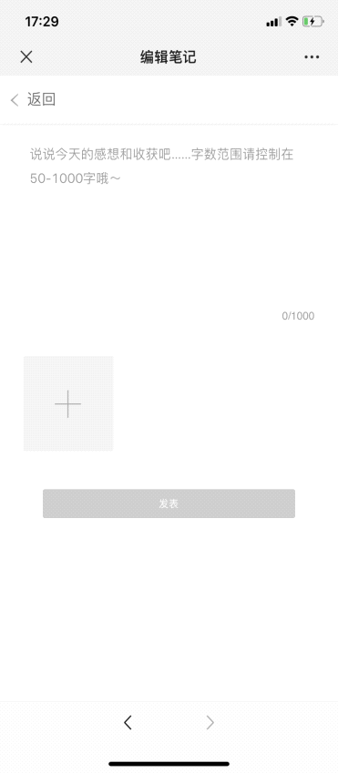
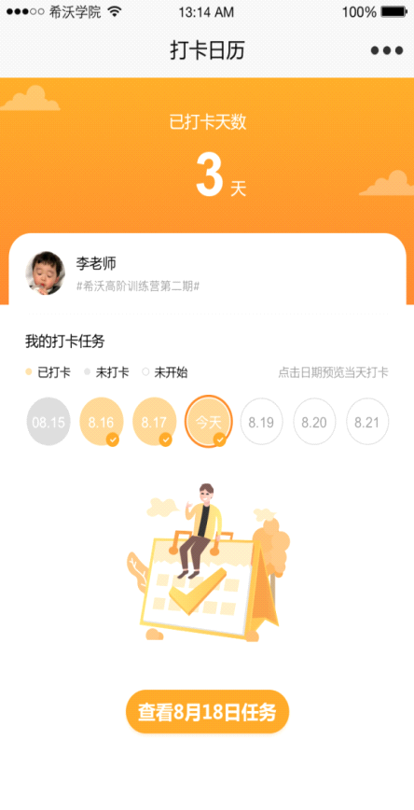
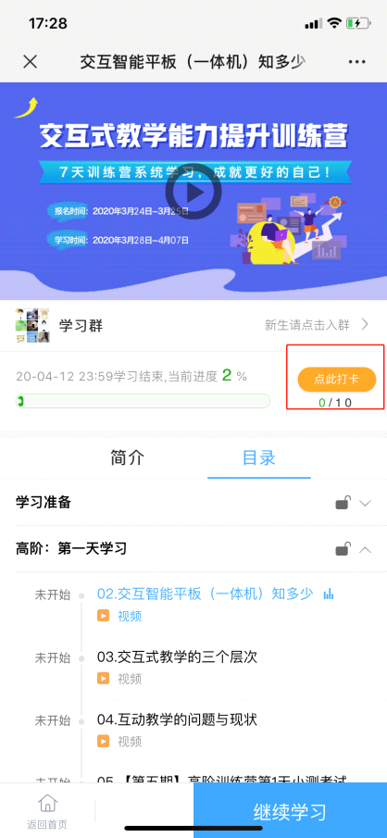

第二阶段4月18日-4月24日
所有课程学习完成将有七天时间提交一份希沃交互式课件。作业要求将在开营仪式上做详细说明。
在培训期间，教师按要求在规定时间学习、考试。参加培训的教师，需完成所有课程视频学习、通过每场考试、进行每日打卡、最终提交符合要求的课件大作业（每一项都缺一不可），课程页面学习进度为100% 即视为通过培训学习。合格后方可自行打印培训电子证书。
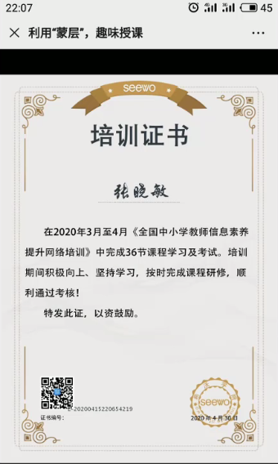
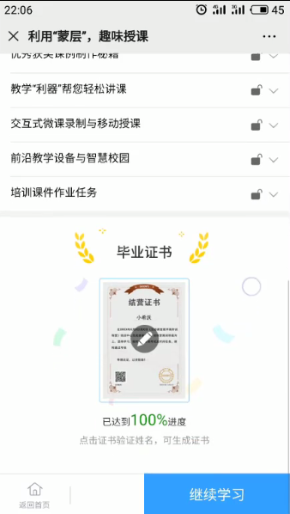

图 | 获取培训证书示例

